Archivo de origen: ALMaz_Taller_S.Lorenzo_BIC_20-21_8_2013
Video: Santa_Ana_Armadillo
Audio: Sa_Ana_Armadillo
Mesa de trabajo: Taller de Gramática
Módulo textual: Descripción de Animales: Choo “Armadillo”
Autores: Alumnos del Bachillerato Integral Comunitario # 34.
Fecha: Agosto 20, 2013.
Lugar: Bachillerato Integral Comunitario # 34, San Lorenzo Cuaunecuiltitla, Distrito de Teotitlán de Flores Magón, Oaxaca, México.
Lengua: Mazateco de Santa Ana Ateixtlahuaca, Oaxaca, México.
Facilitador: Jean-Léo Léonard
Compiladora: Karla Janiré Avilés González

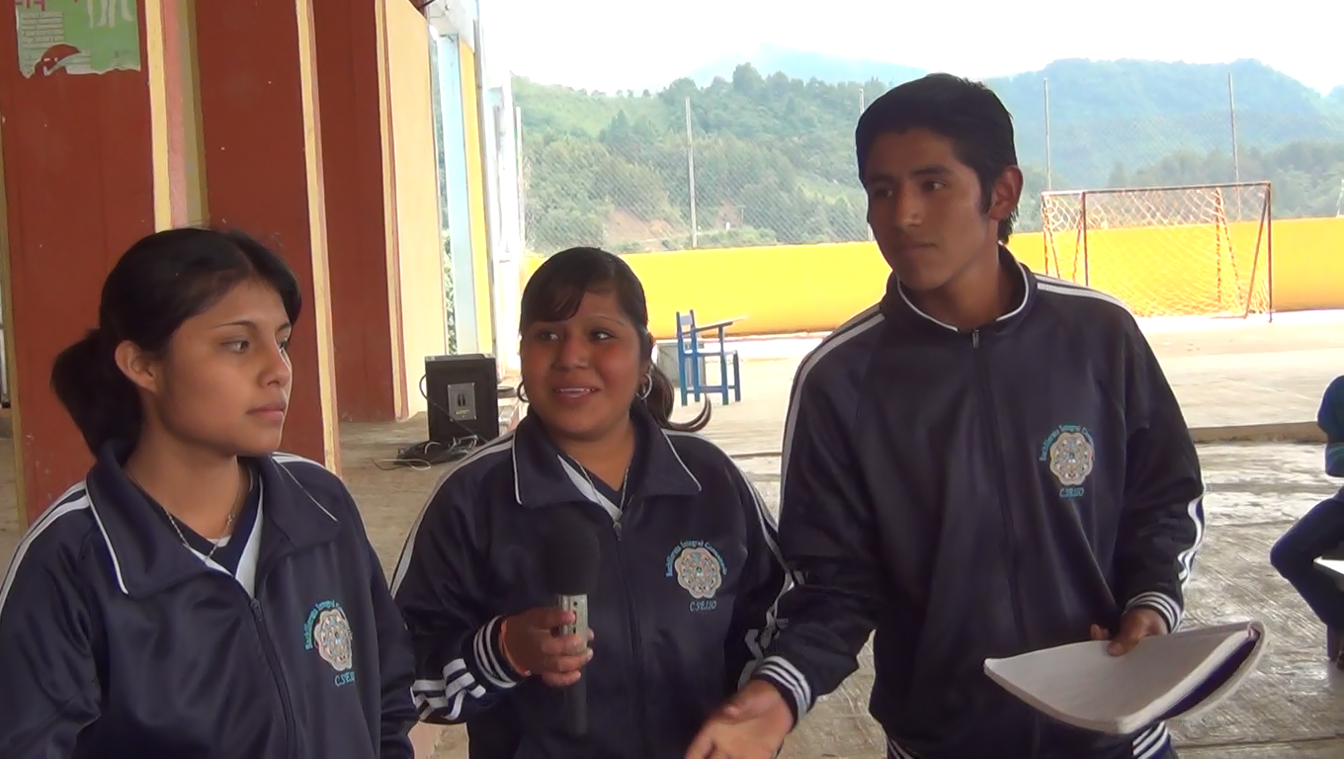
Fig. 1 Autores
Módulo textual: Choo “Armadillo” (borrador, versión castellana)

(1ª Sg.)
Yo soy un armadillo que ando en el bosque buscando mi comida, los campesinos me conocen que soy un animal de muy buena comida carne ellos me utilizan para su alimento.

(2ª Sg.)
Tu eres el armadillo que le gusta andar por el campo te gusta comer muchas lombrices, y los campesinos te cazan para su alimento.

(1ª Pl.)
Nosotros somos los armadillos que andamos por el pastizal buscando alimento, nuestra comida favorita son las lombrices aunque sepa como caldo de chivo.

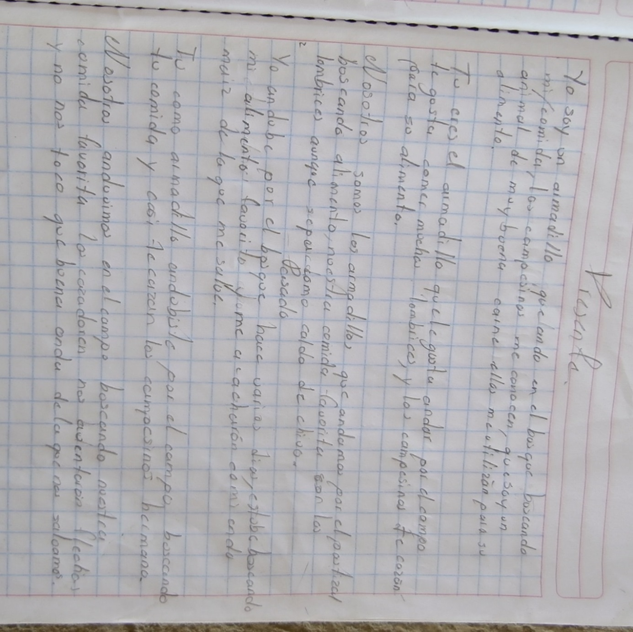
Fig. 2 Choo “Armadillo” (borrador, versión castellana)

Módulo textual: Choo “Armadillo” (presente, ponencia, versión mazateca)

Choo “Armadillo”

(1ª Sg.)
Ona ja cho’o su basúbo ngungui nguiño ku botsio ma s’o skina ku ño xito baskuno ngo ngu shúu sú sa ndojoni yujuno ku kia s’u kjinanona.

(2ª Sg.)
Ngoxani ja choo xu sosalí mitji ngojindiji ku sosanli chijni chindú ño chijto sikiaali ngomo skinali

(1ª Pl.)
Ngojinajin nño choo s’u tjojin ngojindiji ngo botsijin ja xu chinajín ku ja xu botusosanojin nño chindú, ngo kia ndojonchoni

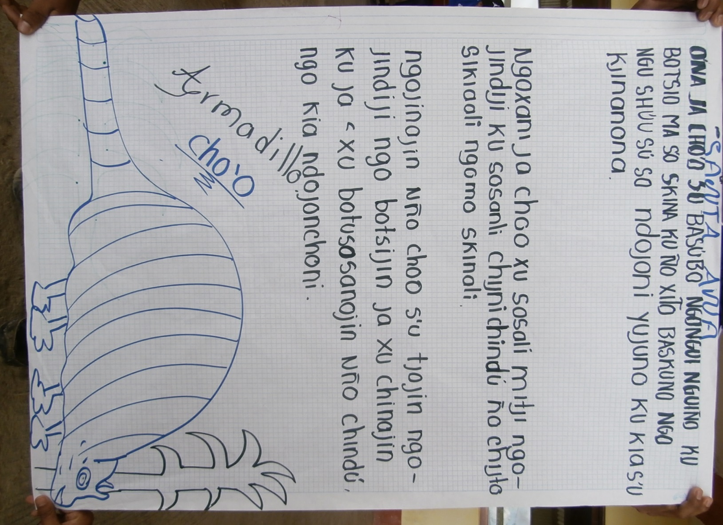
Fig. 3 Choo “Armadillo” (presente, ponencia, versión mazateca)

